КОЖА И ЕЕ ПРОИЗВОДНЫЕ
Кожа — сложный и многофункциональный орган. Главная функция наружного покрова позвоночных — защита организма от вредных воздействий окружающей среды. Сформировавшиеся в процессе эволюции модификации эпидермиса, который находится в прямом контакте с окружающей средой, существенны для поддержания постоянства внутренней среды в воде и в воздушной среде и защиты от опасностей окружения. Развитие кератинизированных придатков кожи, таких как ороговевшие «зубы» у миноговых, чешуя, панцирь и коготки рептилий, чешуйки, коготки, перья и клюв птиц, чешуйки, когти, копыта, ногти, шерсть, волосы и рога млекопитающих, необходимо не только для защиты, но и для полового поведения, локомоции, хищничества, поддержания постоянной температуры тела и др. Пигментация, иммунные механизмы, механо-, хемо- и терморецепторы также образуют существенные компоненты защитной системы и опосредуют приток информации из окружающей среды к телу. Защита обеспечивается также некератинизирующимися придатками кожи, такими как железы, отводящими через выводные протоки на поверхность кожи ряд веществ. У птиц и млекопитающих такими веществами являются липиды, чтобы смазывать перья, шерсть и поверхность кожи, а у млекопитающих, кроме того, пот для регуляции температуры тела. Кожа участвует в обмене веществ, в процессах теплорегуляции организма, выделения, синтеза витаминов (витамин D) и др.
Хотя строение эпидермиса и его придатков различно у различных классов позвоночных, они обладают общими свойствами: 1) состоят из эпителиальных клеток, происходящих из эктодермы, а под ними располагается дерма, происходящая из мезодермы; 2) содержат популяцию герминативных клеток, дающих начало клеткам, дифференцирующимся непрерывно или циклами; 3) дерма влияет на все виды кератинизирующихся тканей, индуцируя и направляя ход дифференцировки.
В соответствии с видовыми особенностями животных кожа характеризуется рядом специфических производных кожного покрова: копыта травоядных животных, гребень птицы, рога, волосяной покров, молочные железы млекопитающих, перья у птиц и др.
КОЖА
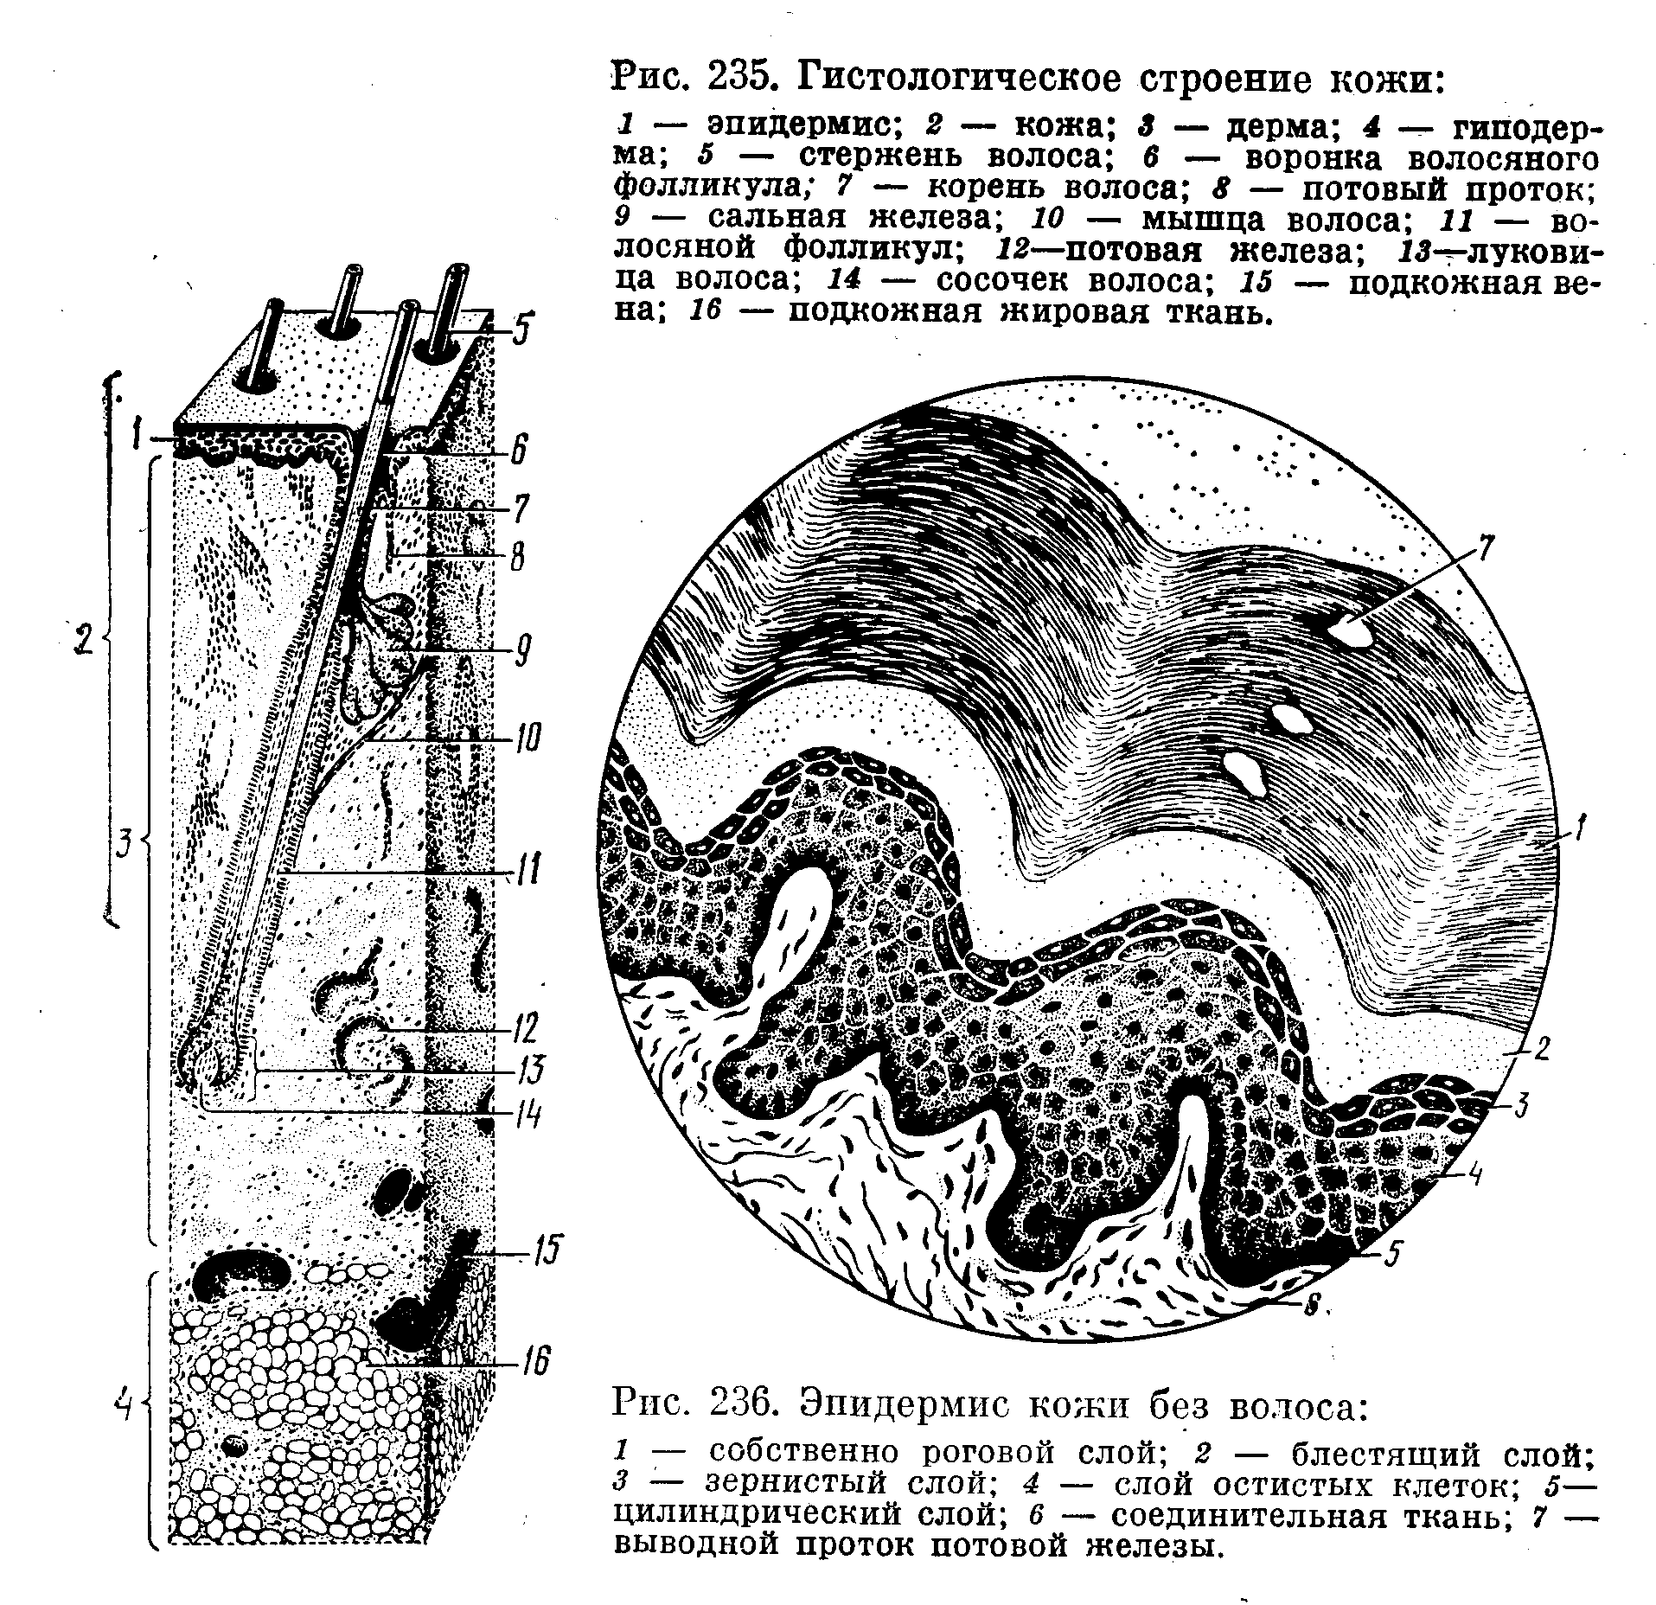Кожа развивается из двух эмбриональных зачатков. Из эктодермы зародыша развивается наружный слой кожи — эпидермис (рис. 235). Глубокие слои кожного покрова — дерма и подкожная клетчатка — формируются мезенхимой, продуктом дифференцировки дерматомов зародыша.

Эпидермис кожи представлен многослойным плоским ороговевающим эпителием. Толщина его и степень ороговения специфичны для вида животного, области тела и развития волосяного покрова. Наиболее полно представлен эпидермис кожи в областях, не покрытых волосами. Процесс ороговения связан с накоплением клетками специфических фибриллярных белков — кератинов и вторичным их преобразованием. В эпидермисе можно выделить пять слоев: базальный, шиповатый, зернистый, блестящий и роговой. Слои эпидермиса построены в основном из клеток, связанных с процессом ороговения,— кератоцитов (эпидермоцитов).
Базальный слой расположен непосредственно на базальной мембране. Состоит в основном из камбиальных эпидермоцитов и единичных меланоцитов (число меланоцитов относится к числу эпидермоцитов как 1:10). Граница эпидермиса с подлежащей соединительной тканью дермы кожи неровная, что увеличивает площадь их контакта (рис. 236).
Эпидермоциты базального слоя цилиндрической формы. С клетками своего слоя и расположенного выше шиповатого слоя они связаны десмосомами, а с подлежащей базальной мембраной полудесмосомами. Клетки этого слоя содержат многочисленные органеллы, в том числе и свободные рибосомы, о чем свидетельствует базофилия их цитоплазмы. Они составляют камбий эпидермиса, обеспечивающий митотическим делением пополнение его клеточного состава в соответствии с интенсивностью ороговения клеток вышележащих слоев, Второй вид клеток — меланоциты (рис. 237) имеют длинные ветвящиеся отростки, лежат свободно. Ядра клеток неправильной формы. В цитоплазме содержатся промеланосомы и меланосомы. Меланоциты синтезируют пигмент меланин, формируют меланосомы и поредают их кератиноцитам (цитокринная секреция). Поэтому по присутствию меланосом отличить меланоциты от кератиноцитов нельзя. Достоверным отличием меланоцитов на светооптическом уровне является положительная реакция на ДОФА-оксидазу (тирозиназу).
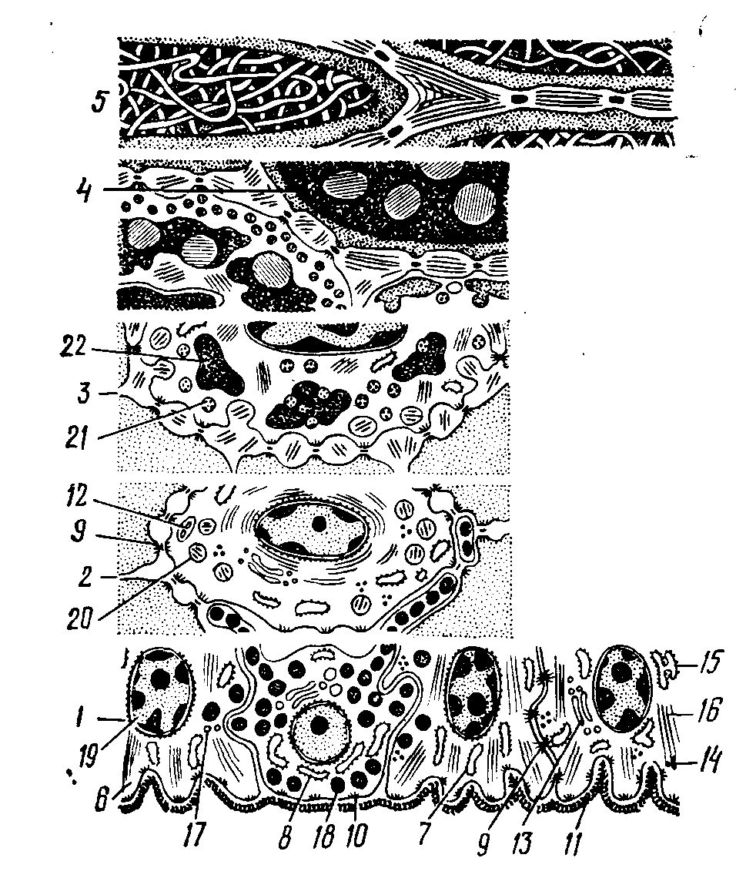
Рис. 237. Схема ультраструктурной организации отдельных слоев эпидермиса:
1— базальный; 2 — шиповатый; 3 — зернистый, 4 — блестящий и 5 — роговой слои: б — соединительная ткань; 7 — кератоцит; 8 — меланоцит; 9 — десмосома; 10 — полудесмосома; 11 — базальная мембрана; 12 — митохондрии; 13 — комплекс Гольджи; 14 — свободные рибосомы; 15 — зернистая эндоплазматическая сеть; 16 — тонофибриллы; 17 — пиноцитозные пузырьки; 18 — гранулы меланина; 19 — ядра; 20 — кератосомы; 21, 22 — гранулы кератогиалина (по Заварзину).

Шиповатый слой представлен несколькими слоями крупных клеток полигональной формы. Многочисленные остистые отростки смежных клеток, связанные десмосомами, образуют межклеточные мостики. Цитоплазма клеток базального и особенно шиповатого слоев содержит многочисленные тонофибриллы, пучки которых заканчиваются в остистых отростках в области десмосом. Пучки тонофибрилл более плотно концентрируются вокруг ядра. В этом слое, кроме эпидермоцитов, встречаются клетки Лангерганса — беспигментные гранулярные дендроциты. Клетка имеет 2 - 5 отростков, распространяющихся до зернистого слоя и базальной мембраны, сильно идентированное или лопастное ядро и светлую цитоплазму. От кератиноцитов их отличает отсутствие тонофибрилл и десмосом, от меланоцитов — отсутствие меланосом и отрицательная реакция на ДОФА-оксидазу. Наиболее характерный признак — наличие в их цитоплазме палочковидных структур и гранул в виде теннисной ракетки. Существует мнение, что эти клетки являются эпидермальными макрофагами.
Зернистый и блестящий слои эпидермиса представлены клетками в последующих стадиях дифференцировки эпителия, в процессе которой клетки постепенно утрачивают органеллы и ядро. Для зернистого слоя характерно присутствие зерен кератогиалина — не ограниченных мембраной участков электроноплотного и базофильного вещества. В цитоплазме присутствуют также сферические ламеллярные гранулы — кератосомы. Они содержат липиды и гидролитические ферменты. Последние активируются в верхних слоях эпидермиса и, возможно, помогают слущиванию роговых чешуек. Липиды выделяются в межклеточные пространства, обеспечивая наземным животным защиту от диффузии воды через кожу и потери жидкости тела. Блестящий слой на светооптическом уровне выглядит гомогенным, на уровне электронной микроскопии видны 2 - 4 слоя плоских клеток, почти лишенных органелл, с разрушающимися ядрами. В цитоплазме присутствуют многочисленные кератиновые фибриллы.
Роговой слой образован многими слоями клеток, завершивших процесс ороговения, — роговыми чешуйками. Роговая чешуйка имеет толстую оболочку и заполнена кератиновыми фибриллами, спаянными аморфным кератиновым матриксом. Между чешуйками располагаются сильно измененные десмосомы. Вместо двух утолщенных областей противоположных мембран, разделенных менее плотным межклеточным промежутком, десмосома представлена теперь плотным тяжем, располагающимся экстрацеллюлярно в межклеточном пространстве. Таким образом, каждая клетка эпидермиса кожи превращается в роговую чешуйку. Корреляция интенсивности размножения камбиальных клеток базального слоя, ороговения и отторжения поверхностных клеток взаимообусловлена.
В эпидермисе нет кровеносных сосудов. Питательные вещества и кислород в него поступают из капилляров дермы. Последняя образует большую площадь контакта с эпидермисом благодаря обилию сосочков и высокой степени их развития.
Собственно кожа, или дерма, — производное мезенхимы. Состоит из двух слоев: наружного — сосочкового и внутреннего — сетчатого (см. рис. 235).
Сосочковый слой образован рыхлой неоформленной соединительной тканью. Богат аморфным веществом. Содержит тонкие пучки коллагеновых волокон, эластическую сеть и значительное количество клеток: фиброцитов, гистиоцитов, ретикулярных клеток, тканевых базофилов и др. Степень развития сосочков коррелирует с толщиной эпителиальной ткани — эпидермиса.
Сетчатый слой состоит из плотной неоформленной соединительной ткани. Для него характерна регионарная специфичность строения. В частности, в сетчатом слое кожи спины имеются толстые пучки коллагеновых волокон, плотно прилегающих друг к другу. Петли вязи волокон ромбовидной формы, ориентированы преимущественно вертикально. Здесь этот слой толще, чем на животе, где ткань более рыхлая с преимущественно горизонтальной ориентацией волокон, что обеспечивает ей большие возможности при растяжении.
Подкожная клетчатка — слой рыхлой неоформленной соединительной ткани с преимущественным содержанием жировых клеток. Она подвижно соединяет кожу с подлежащими тканями: обеспечивает подвижность кожного покрова, предохраняет подлежащие ткани от механических повреждений, участвует в теплорегуляции.
Железы кожи. Сальные железы распространены по всему кожному покрову млекопитающих животных. Они отсутствуют в коже сосков вымени, коже носо-губного зеркала, пятачка свиней и мякишей конечностей. По форме сальные железы простые, разветвленные, альвеолярные (рис. 241), их выводные протоки, выстланные многослойным эпителием, открываются в воронку волоса.
Концевые отделы железы образованы многослойным эпителием, клетки которого находятся на различных стадиях процесса голокриновой секреции.
Непосредственно на базальной мембране ацинуса железы лежит слой мелких камбиальных клеток. В них различают округлые или овальные ядра и характерные для цитоплазмы органеллы. В цитоплазме выявляют одиночные или собранные в пучки тонофибриллы. По мере размножения камбиальные клетки дифференцируются и смещаются в центральную зону концевого отдела. Они при этом увеличиваются в размерах. Их ядра сморщиваются и распадаются. В цитоплазме появляются жировые включения. Постепенно смещаясь к выводному протоку, клетки железы перерождаются и, распадаясь, образуют секрет.
У крупного рогатого скота наиболее крупные сальные железы лежат в преанальной области, около носо-губного зеркала, у корня рогов и в области венчика копыта. Их нет в коже, не содержащей волос. Выводной проток открывается в волосяной канал. У овец сальные железы состоят из двух и более долек.
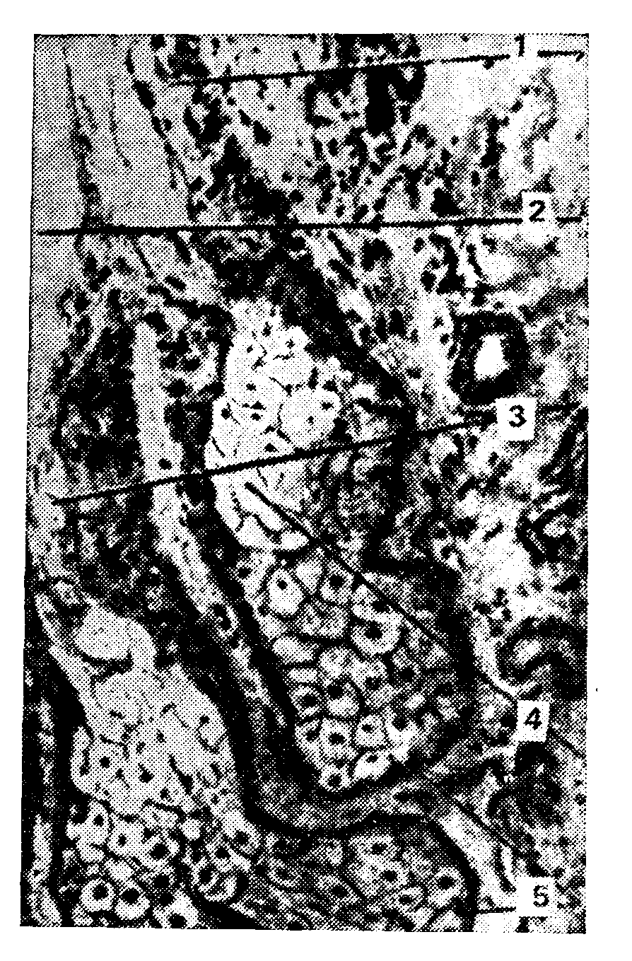

Рис. 241. Сальные железы кожи:
1 — эпителий стенки выводного протока железы; 2 — волосяная воронка; 3 — просвет выводного протока железы; 4 — разрушающиеся клетки концевого отдела железы; 5 — малодифференцированные клетки концевого отдела железы.

Потовые железы простые, трубчатые, неразветвленные, их концевые секреторные отделы расположены в глубокой зоне сетчатого слоя дермы и образуют более или менее плотные клубки. В концевом отделе потовых желез два вида клеток: кубические — железистые и отростчатые — миоэпителиальные. Последние охватывают отростками концевой отдел железы и, сокращаясь, регулируют эвакуацию секрета через выводные протоки. У лошади, овцы, свиньи и кошки концевой отдел железы образует компактный клубок, тогда как у крупного рогатого скота, коз, собак он только извилист. Различают два вида потовых желез — эккринные (мерокринные) и апокринные. Первые типичны для безволосых участков кожи. Их протоки открываются непосредственно на поверхности рогового слоя кожи. Апокринные потовые железы связаны с волосяным покровом. Их выводные протоки впадают в волосяные фолликулы, несколько выше сальных желез. Секрет апокринных желез богат белками.
ВОЛОС
Кожа домашних животных покрыта волосами. Волосяной покров отсутствует на носо-губном зеркале крупного рогатого скота, носовом зеркале мелкого рогатого скота, пятачке свиней, мякише стопы плотоядных и в местах перехода кожи в слизистые оболочки. Волосы — продукт дифференцировки эпидермиса кожи.
В волосе различают корень волоса (часть, погруженную в кожу) и стержень, свободно находящийся над ее поверхностью. Утолщенный конец корня волоса называется волосяной луковицей. Ее неороговевающие эпителиальные клетки составляют камбий волоса. В волосяную луковицу погружен соединительнотканный сосочек с кровеносными сосудами, обеспечивающими обмен веществ тканей луковицы (рис. 242).
Корень волоса заключен в волосяной мешочек — фолликул. Стенка фолликула состоит из непосредственно прилегающего к волосу внутреннего корневого влагалища, наружного корневого влагалища и волосяной сумки. Внутреннее корневое влагалище развивается вместе с волосом из эпителия луковицы волоса. Наружное корневое влагалище, сформированное погружением эпидермиса кожи, соответствует его неороговевшем слоям. В области воронки фолликула оно переходит в ростковый слой эпидермиса. Волосяная сумка образуется соединительной тканью дермы кожи.
Строение. Волос состоит из корня, погруженного в кожу, и стержня, находящегося свободно над ее поверхностью. В нем различают мозговое вещество, корковое вещество и кутикулу.
Мозговое вещество имеется только в длинных волосах и в щетине. Его клетки полигональной формы, находящиеся на различных стадиях ороговения, образуют центрально-расположенный тяж. Они ацидофильны, содержат гранулы продукта ороговения — трихогиалина, пузырьки воздуха и зерна пигмента (рис.243-А).
Корковое вещество — основная часть волоса. Интенсивно размножающиеся эпителиальные клетки луковицы по мере смещения их от камбия быстро ороговевают и в составе коркового вещества представляют собой массу плотно упакованных роговых чешуек. Последние содержат продукт ороговения — твердый кератин, зерна пигмента, определяющие цвет волоса, и пузырьки воздуха.
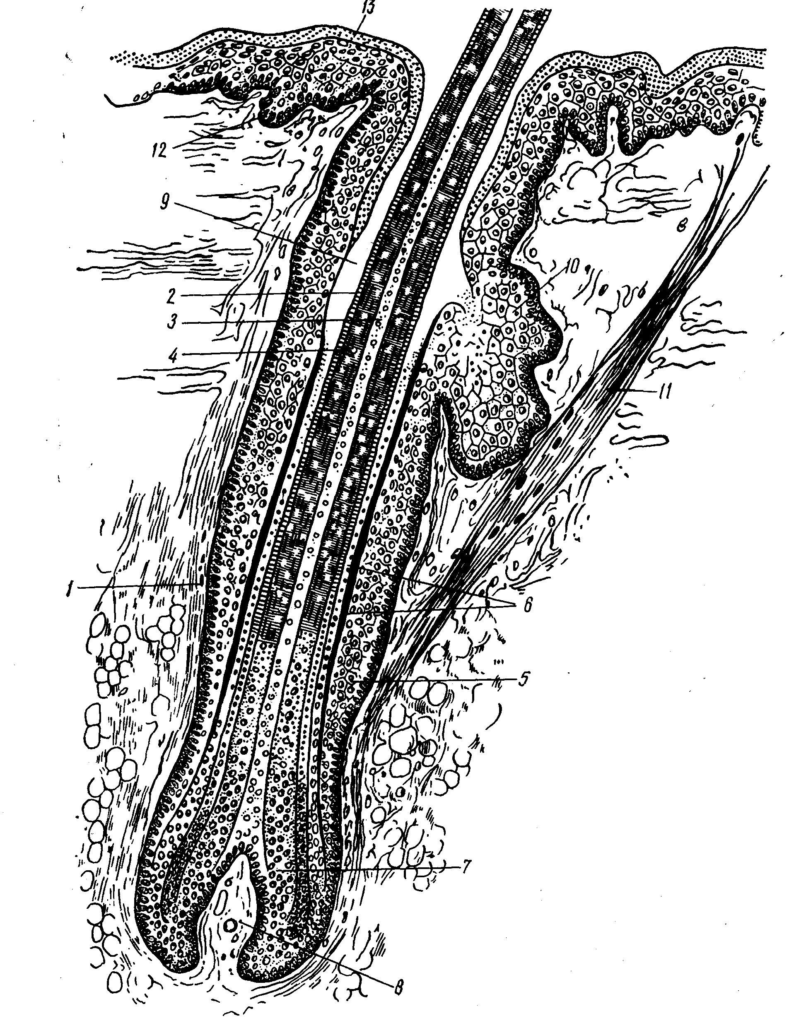
Рис. 242. Схема строения волоса: 1 — волосяная сумка; 2 — корковое и 3 — мозговое вещество; 4 — кутикула; 5 — наружное эпителиальное влагалище; 6 — два слоя внутреннего эпителиального влагалища; 7 — волосяная луковица; 8 — волосяной сосочек; 9 — волосяная воронка; 10 — сальная железа; 11 — мышца, поднимающая волос; 12 — ростковый слой эпидермиса; 13 — роговой слой эпидермиса.
Кутикула — наружный слой волоса. Форма и состояние клеток в различных зонах корня соответствуют степени их дифференцировки. Непосредственно вблизи луковицы кутикула представлена одним слоем призматических клеток. По мере роста волоса, а соответственно и перемещения клеток кутикулы к поверхности кожи они, меняя форму и положение, формируют один слой плоских черепицеобразно расположенных чешуек. Форма и положение последних специфичны для различных видов животных.
Фолликул волоса (волосяной мешочек) состоит из внутреннего и наружного корневого влагалища и волосяной сумки.
Внутреннее корневое влагалище формируется размножением клеток периферической зоны волосяной луковицы. Покрывает корень волоса до протоков сальной железы. Состоит из трех слоев: кутикулы, гранулосодержащего эпителиального слоя (слой Гексли), бледного эпителиального слоя (слой Генле). Различия этих слоев определяются формой клеток и степенью их ороговения. Они хорошо видны лишь в глубокой трети корня (рис. 243—Б). Кутикула внутреннего корневого влагалища образована одним слоем плоских ороговевших черепицеобразно расположенных клеток. К ним прилежат 2—3 слоя гранулосодержащих клеток. Бледный слой представлен одним слоем клеток на более глубокой стадии ороговения.
Наружное корневое влагалище, распространяясь от луковицы волоса, где оно образовано 1—2 слоями клеток, постепенно утолщается и переходит в области воронки волоса в ростковый слой эпидермиса кожи. В нем можно выделить характерные для многослойных плоских эпителиев три слоя клеток: базальный шиповатый и поверхностный (плоские клетки).
Волосяная сумка образована базальной мембраной и двумя слоями соединительной ткани. Внутренний, примыкающий к наружному корневому влагалищу, характеризуется преимущественно циркулярной ориентацией волокон межклеточного вещества, а наружный — их продольным расположением. Волосяная сумка и волосяной сосочек богато васкуляризированы. В области губ, век, ноздрей находятся осязательные (синусоидные) волосы, волосяная сумка которых содержит особые полости—синусоиды, выстланные эндотелием и наполненные кровью.
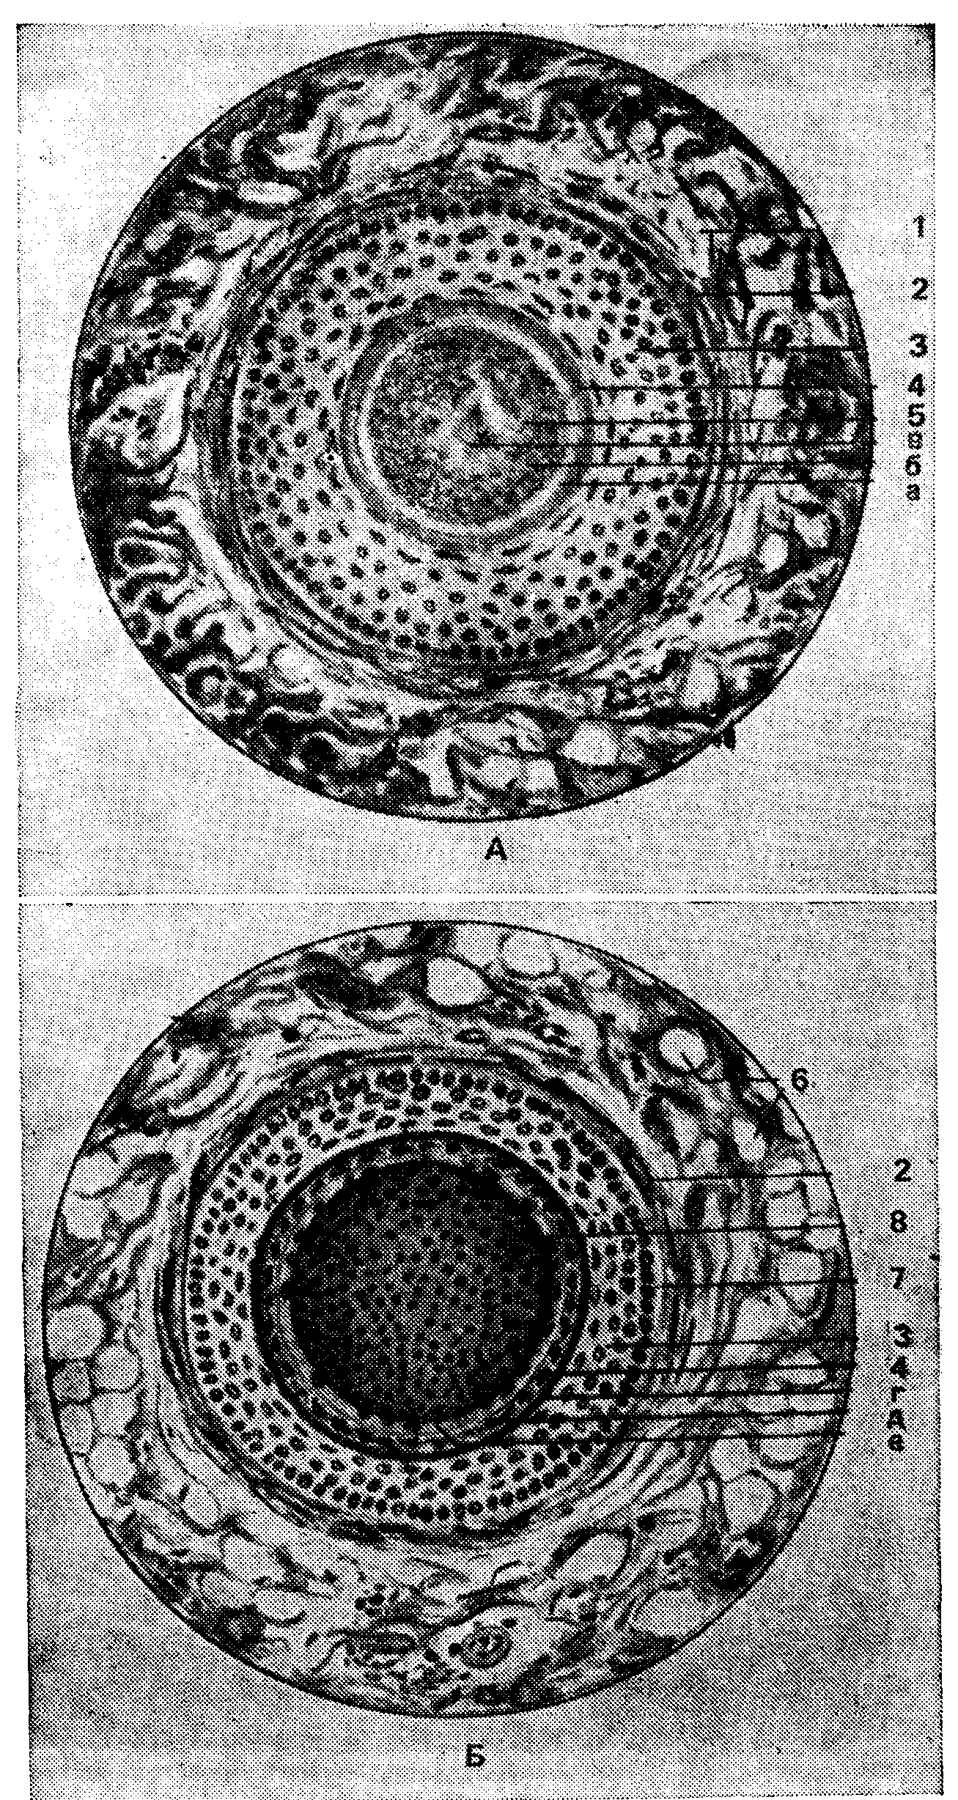
Рис. 243. Поперечные срезы корня волоса на уровне дна сальной железы (4) и на уровне нижней части корня (Б);
1 — сетчатый слой кожи; 2 — волосяная сумка; 3— наружное корневое влагалище; 4 — внутреннее корневое влагалище; 5 — корень волоса (а — кутикула волоса, б — корковое вещество, в — мозговое вещество); 6 — жировые клетки; 7 — базальная (стекловидная) мембрана; 8 — волос (г — бледный эпителиальный слой — слой Генле, д — гранулосодержащий эпителиальный слой — слой Гексли, е — кутикула волоса).

Развитие волоса. Волос — продукт дифференцировки эпидермиса кожи. Его формирование начинается с локальной репродукции клеток эпидермиса и погружения их в виде тяжа в соединительную ткань дермы. Интенсивный процесс пролиферации эпителия коррелирует с активизацией смежных участков соединительной ткани дермы и ее кровоснабжения. Глубокий конец эпителиальной закладки волоса утолщается в виде колбы. Окружающая ее соединительная ткань формирует волосяную сумку и волосяной сосочек, погружающийся в расширенный конец эпителиального тяжа. Формируется волосяная луковица. Клетки центральной части эпителия луковицы, размножаясь, образуют ткань волоса — его мозговое и корковое вещество и кутикулу. Смежная, периферическая, зона клеток луковицы продуцирует клетки внутреннего корневого влагалища волоса. Растущий от луковицы волос продвигается по каналу в центре эпителиальной закладки, образовавшемуся в связи с ороговением и последующим отторжением клеток ее центральной зоны. Наружные, неороговевающие слои эпителиальной закладки волоса образуют наружное корневое влагалище, которое непосредственно контактирует с соединительнотканной волосяной сумкой.
Смена волоса. Для каждого вида животных характерны определенные закономерности роста волос и их смены. Различают ювенильную, периодическую и перманентную смену волос.
При ювенильной смене волосяной покров новорожденного животного заменяется дефинитивным. Эта линька не зависит от сезона года. Периодическая (сезонная) смена волос преимущественно характерна для диких животных. Она соответствует весеннему периоду года. Для большинства домашних животных, в том числе и для крупного рогатого скота, типична постепенная линька, не связанная с сезонами года. Перманентная линька — смена волос в течение года, характерна для свиней, шерстяных волос овец культурных пород.
При линьке редуцируется волосяной сосочек. В клетках луковицы волоса исчезают митозы. Луковица в своей большей части ороговевает, отходит от соединительнотканного сосочка и смещается по волосяному каналу к поверхности кожи. Некоторое время волос остается в воронке волосяного фолликула, затем выпадает. По мере регенерации луковицы формируется новый волос (рис. 244).
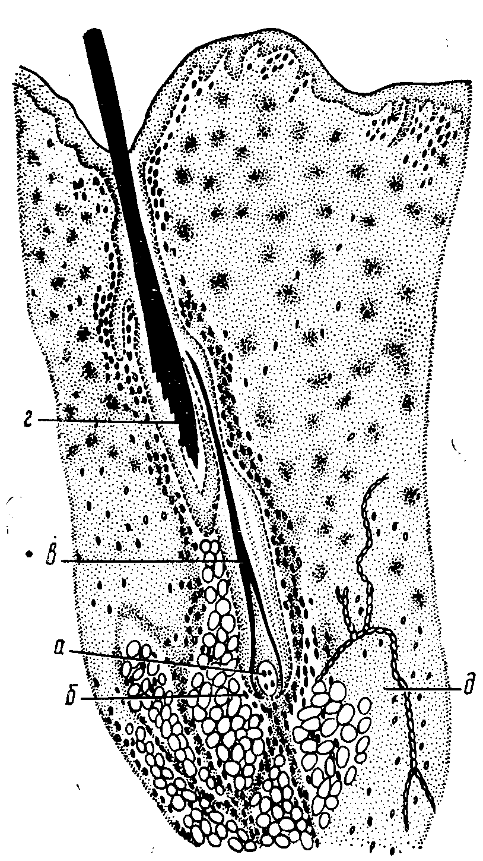

Рис. 244. Смена волос в коже свиньи (по Ржаницкой):
а — волосяной сосочек; б — волосяная луковица; в — новый волос; г — старый волос; д — нервные волокна.

МОЛОЧНАЯ ЖЕЛЕЗА
Молочные железы — специализированные апокриновые железы кожного покрова, функционально органически связанные с эндокринной регуляцией женской половой системы организма. Они формируются у зародышей на ранней стадии эмбрионального раз вития в виде двух продольных утолщений эпидермиса — молочных линий вдоль туловища зародыша. Разрастание эпидермиса образует млечные бугорки, количество и местоположение которых соответствует количеству и расположению молочных желез у отдельных видов животных.
По морфологии выводных протоков и секреторных отделов молочная железа относится к сложным разветвленным трубчато-альвеолярным железам. Паренхима железы состоит из системы разветвленных выводных протоков, концевых секреторных отделов и соединительной ткани, богатой жировыми клетками. Последняя разделяет паренхиму железы на дольки различных размеров. В междольковой соединительной ткани проходят кровеносные сосуды, нервы и междольковые выводные протоки, заканчивающиеся в паренхиме долек концевыми железистыми отделами альвеолярной или трубкообразной формы. Крупные выводные протоки впадают в молочную цистерну. Из цистерны молоко поступает в сосковый канал (рис. 248).
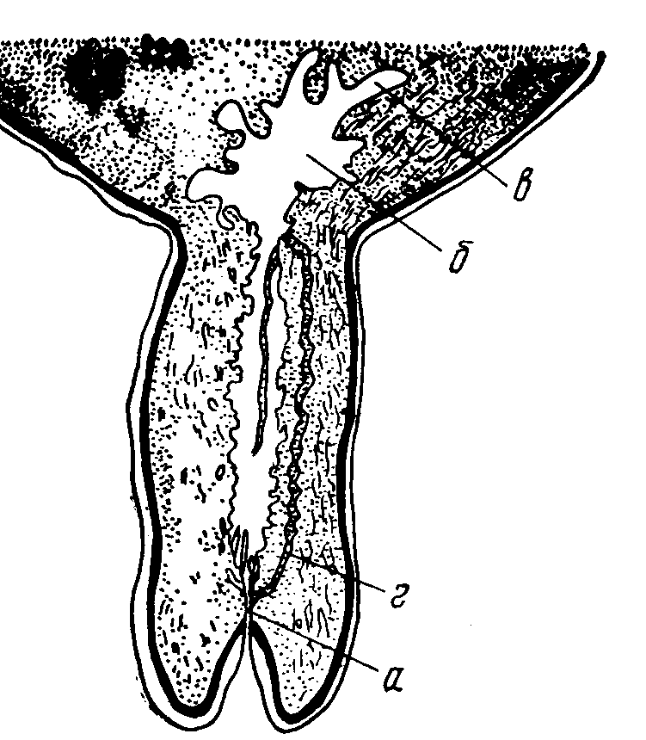

Рис. 248. Схема продольного разреза соска 6-месячной телки:
а — сосковый канал; б — молочная цистерна; в — ее боковые выпячивания; д — дополнительные боковые канальцы.

Первичные дольки железы содержат от 158 до 226 (по Техверу) концевых отделов — молочных альвеол, концевые выводные протоки и соединительнотканную строму. Они разграничены междольковой соединительной тканью, богатой жировыми клетками. Стенка концевых отделов железы состоит из однослойного секреторного эпителия и миоэпителиальных корзинчатых клеток, охватывающих своими отростками концевые отделы.
В период лактации концевые отделы характеризуются кубической или призматической формой секреторных клеток (лактоцитов), связанных между собой системой десмосом. Апикальная поверхность железистых клеток неровная. Она снабжена микроворсинками. Цитоплазма клеток содержит гладкую и гранулярную эндоплазматическую сеть, комплекс Гольджи, микротрубулы и микрофибриллы. В период, предшествующий выведению секрета, клетки высокие. На их свободной поверхности образуются куполообразные выпячивания, содержащие капли жира. Они достигают значительных размеров, отрываются и вместе с покрывающей их плазмолеммой поступают в полость альвеол (рис. 249). В альвеолы выводятся и другие продукты жизнедеятельности секреторных клеток: козеин, лактоза, соли и др.
Второй слой клеток стенки секреторной альвеолы, расположенной непосредственно на базальной мембране железы, образуют миоэпителиальные клетки, участвующие в выведении секрета в выводные протоки.
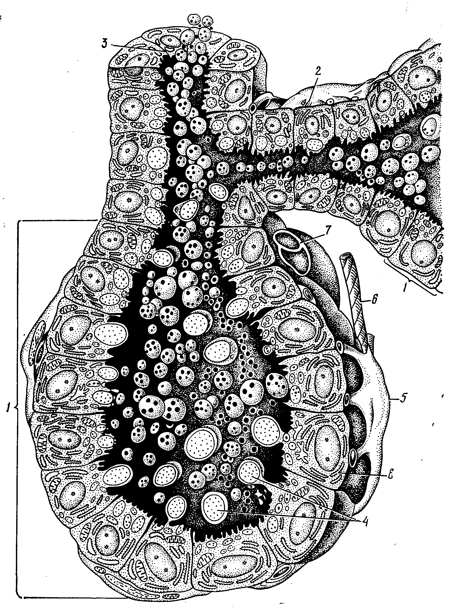
Рис. 249. Схема строения ацинусов молочной железы:
1 — ацинусы; 2 — молочный ход; 3 — внутридольковый проток; 4 — апокриновая секреция; 5 — миоэпителиальные клетки; б — нервное волокно; 7 — гемокапилляр; 8 — лактоцит.

Выводные протоки. Мелкие и средние выводные протоки молочной железы выстланы однослойным кубическим эпителием. Высота клеток эпителия увеличивается по мере увеличения калибра протока. В крупных протоках он высокий призматический однослойный и двухслойный. Вторым слоем в мелких и средних протоках лежат миоэпителиальные клетки, которые в крупных протоках замещаются гладкими мышечными. В молочной цистерне эпителий двухслойный, а в соске многослойный ороговевающий.
Молочная цистерна выстлана двухслойным призматическим эпителием, частично в некоторых участках поверхности цистерны переходящим в многослойный плоский. Собственный слой слизистой оболочки образован рыхлой неоформленной соединительной тканью, богатой эластическими волокнами.
Сосок вымени коровы образуется как складка кожи, соответственно сосочковый канал выстилается многослойным плоским эпителием. Между двумя эпителиальными слоями (эпидермисом кожа соска и эпителием его канала) залегает слой соединительной ткани и гладких мышечных клеток. Эпителий сосочкового канала ороговевает, что предупреждает сужение или замыкание сосочкового канала. Соединительная ткань соска содержит гладкие мышечные клетки, образующие четыре слоя: 1) продольный, хорошо развитый в области молочной цистерны; 2) кольцевой, образующий сфинктер соска; 3) слой мышечных клеток, переплетающихся между собой, и 4) радиальные пучки клеток.
Молочная железа богато иннервирована. От крупных нервных стволов отдельные волокна направляются по кровеносным сосудам в железистую паренхиму, где образуют чувствительные и эффекторные нервные окончания, участвующие в рефлекторных процессах молокоотделения и молокоотдачи.

